21.07.2026 По месту требования

Рекомендательное письмо

Студент(ка) Смирнов Ростислав Максимович
^{(ФИО)}
За время прохождения практики Смирнов Ростислав Максимович проявил(а) себя как ответственный и исполнительный специалист, обладающий хорошими навыками разработки программных решений. В рамках проекта студент разработал программного чат-бота на языке Python, предназначенного для автоматизации сбора, обработки и структурирования пользовательских данных.
Во время работы практикант продемонстрировал уверенное владение основами программирования, навыки проектирования логики приложения, интеграции с внешними сервисами и организации хранения информации. При выполнении проекта были успешно реализованы механизмы обработки пользовательских запросов, структурирования данных и автоматизации их дальнейшей обработки.
Особое внимание студент уделял качеству программной реализации, соблюдению принципов структурного программирования, тестированию функциональности и обеспечению удобства взаимодействия пользователя с разработанным сервисом.
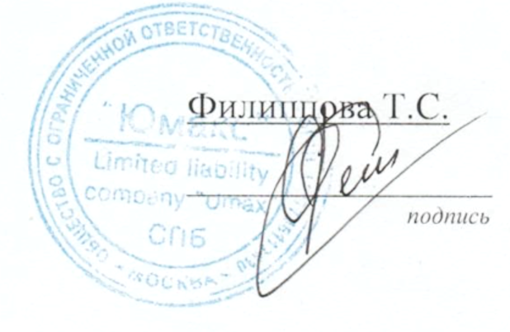
Практикант зарекомендовал себя как дисциплинированный, внимательный и ответственный специалист, способный эффективно выполнять поставленные задачи, осваивать новые технологии и применять полученные знания для решения практических задач разработки программного обеспечения.

Руководитель карьерного офиса
ООО “ЮМАКС”

